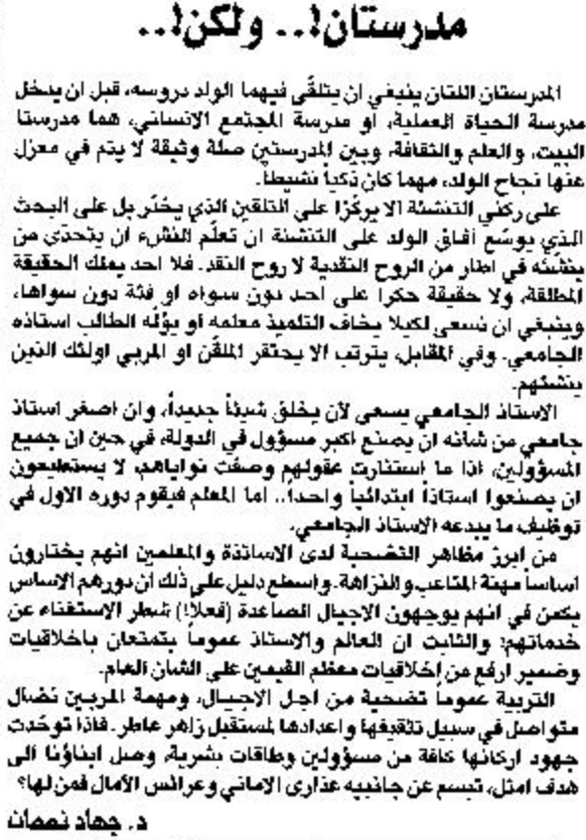
اللواء – 17 آب 2012

